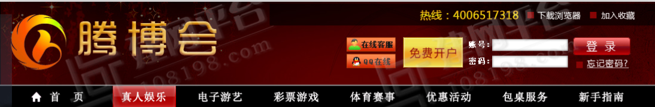

关于我们

**騰博会**成立于2009年， 持有菲律宾政府颁发的网络博彩运营执照，同时也是网络博彩委员会制定有合法博彩拍照额网络博彩网站，是正规合法的对外营业的专业赌场。 公司与亚游（Asia Gaming）,波音bbin, 何博士HoGaming进行技术合作，共同打造高品质的游戏平台，具有绝对的合法性和公平性。除此之外，公司旗下还有腾发会， 主要运营太阳城和亚游国际平台，力求以最多样的游戏， 为广大客户提供丰富多彩的博彩活动，并提供丰厚的优惠回馈。

**诚信经营**

公司严格遵守菲律宾政府规定博彩守则，以“诚”为本。100%信誉保证游戏公平、公正。您的每笔存取款业务在经过审核后都将安全、快捷的完成。

**公平公正**

真人娱乐中的荷官均接受严格的国际赌场专业训练与认证，所有赌局都依荷官动作做出反应，而不是无趣的电脑几率预设结果，而是运用高科技的网络直播技术，带给您亲历赌场的刺激经验。电子游艺使用最公平的随机数产生机率，让您安心享受多元，炫丽的娱乐性游戏。并且在硬体上投注了大量的人力及资源，由顶级的盘房进行专业操盘，提供完整赛事，搭配丰富的玩法组合给热爱体育的玩家。

关于腾博会

关于我们

营业执照

博彩责任

联系我们



腾博会

腾发会



常见问题

新手指南

存款流程

在线存款

提款流程

立即体验

点击注册腾发会专用账号体验游戏

7 x 24小时在线客服

400-6517318

QQ:

**安全与隐私**

为了提供客户的网络安全， 公司成立网络安全维护中心， 并获得GEOTRUST国际认证，确保网站公平公正。而在游戏投注中，我们采用128位SSL加密传输系统，MD5加密保护为游戏平台和客户信息提供进一步保护。我们承诺，将继续不遗余力地严格实行保密和隐私制度，确保个人资料的安全，并保证不将您的资料泄露给任意一方。

**友善和专业的客户服务团队**  
我们亲切有善的客户服务员训练有素，在帮助解决客户疑难的同时亦能给与您最优越和贴身的服务。我们亦有提供线上聊天的功能，让客户们能即时[联络我们](http://www.kashbet.com/contactus.htm)

**现场赌厅**

腾博会在菲律宾马尼拉最豪华的两家赌场云顶赌场（Resort World）和 Solaire赌场中均设有VIP赌厅，我们可以为您提供最优质的现场VIP赌厅服务，欢迎新老客户莅临现场参观!

**营业执照链接面：**

营业执照

关于腾博会

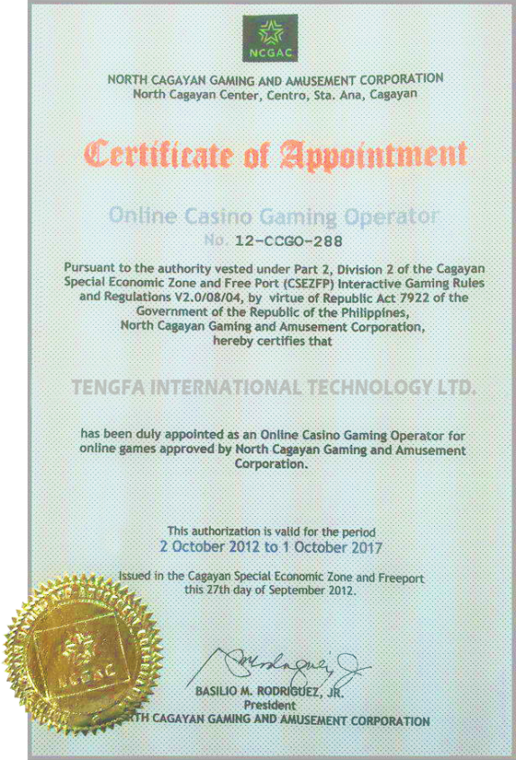

关于我们

营业执照

博彩责任

联系我们

常见问题

新手指南

存款流程

在线存款

提款流程

QQ:

400-6517318

7 x 24小时在线客服

点击“博彩责任”链接的页面内容：

关于我们

营业执照

联系我们

关于腾博会

**未满博彩年龄**

　　騰發娱乐城积极推行负责任博彩，並极力拒絕未成年玩家使用我们的软体进行网上娱乐。同时，我们更透过专业人员及各种有效方法，以防止问题博彩的发生。 一旦发现使用该本网站的客户未满18岁，我们将会没收所有赢取的彩金并保留立即终止客户的投注户口操作的权利。

　　本服务不提供给未满十八岁之任何人士。所有使用本服务的人士所提供的数据显示其年龄已满十八岁。如本公司认知未满十八岁之人士尝试或已提供数据给予本网站，本公司将不接受其数据并采取清除其数据的动作。    
　　如您的电脑被未满18岁的人士使用， 我们建议您设定电脑资料保密以防止帐户号码/用户名称被盗用。

**博彩行为检视**

　　博彩只是一种娱乐，大部分玩家视博彩为消闲娱乐。然而小部分玩家无法自制，沉迷于赌博，往往对自己及社会均造成伤害。

　　以下是为玩家准备的博彩问题测试，阁下可以测试是否面临以下的问题。  
　　1. 您会否因为博彩而不上班或不上学？   
　　2. 您博彩是否为了逃避烦闷或不愉快的生活？   
　　3. 当您博彩花光钱时，您是否感到失望甚至绝望，并且希望马上能再进行赌博？   
　　4. 您会否博彩到最后一分钱彩罢休？   
　　5. 您有否曾经用谎言掩饰您花在博彩上的时间和金钱？   
　　6. 您博彩是不是因为争执，沮丧或失望？  
　　7. 您有没有因为博彩而感到失落甚至轻生？  
　　8.您是否对您的家人，朋友或爱好失去了兴趣？  
　　9.您输了之后，是否马上想把输的钱赢回来？  
　　在这些问题中您回答的‘是’越多，您就越接近具备严重博彩问题。

**为了协助您判定所设定的限制是否合适于您，请仔细考虑：**

　　1.在还未开始博彩之前制定一个可以接受的输赢额度

　　2.留意您花费多长时间在博彩游戏

　　3.您实际情况制定一个您每天，每周或每月投注额度

**责任感和正直诚信**

　　 騰發娱乐城致力于提高服务水准，并承诺向客户履行最大程度上的责任，包括诚信、透明度、合法性等各方面。如客户遇上任何有关责任博彩的问题，可24小时向我们的客户服务部联络。我们承诺会于一年365日，不间断地为用户提供技术支援及相关问题解答服务。

博彩责任

常见问题

新手指南

存款流程

在线存款

提款流程

7 x 24小时在线客服

400-6517318

QQ:

点击“规则与声明”链接的页面内容：

博彩责任

关于我们

营业执照

联系我们

关于腾博会

**本公司是合法互联网交易机构，现提醒有意参与本公司所有游戏之客户，应注意其国家或居住地区的相关法律规定，如有疑问，应就相关问题寻求当地法律意见。 本条款涵盖您与本公司，在本网站进行博彩行为时的所有协议。**

**1. 法定要求**

　　根据您所居住国的法律，您必需达到法定年龄，您才可使用本网站。

　　如果您尚未年满18岁，在任何情况下您都不可使用本网站。

　　部份地区或国家法律尚未明确在线博彩的合法性问题，甚至某些地区或国家已明确规范在线博彩为非法行为。我们无意邀请任何人在这些地区或国家非法使用本网站。本网站的存在并不表示我们推广在线博彩于任何赌博非法的地区或国家。您必需确定在您所居住的地区或国家使用在线博彩是否合法，并负完全的责任。

**2. 帐户规定**

　　客户只能拥有一个账号，如发现客户拥有多个账号，本公司有权冻结客户的账号以及取消该账号内所有胜出的投注。本公司有权保留取消任何因素导致账号结余不正确的金额。此外如发现账号持有人与亲属共同使用多个不同账号，本公司有权限制客户每人各保留最多一个账号。若上述情形已构成欺诈、危害或侵犯本公司及其它用户权利或利益时，本公司有权要求该用户赔偿并没收用户帐户中所存之余额，终止或注销用户继续使用本系统的权利。

**3. 交易结算**

　　用户有责任及义务在每次游戏交易之前或之后及离开游戏前，检查自己的账户余额。当用户怀疑余额有错误时，必需在进行下一回合的游戏（游戏开始到结账画面出现视为一个回合）前，向本网站在线客服人员或本公司客服部人员提出申诉。如果您不这么做，本公司将视为您放弃提出申诉的权利，并接受目前的余额数据为正确。

　　直接与本公司交易结算的用户，银行帐户名称须与会员登记和申请过程中所使用的姓名一致。若用户使用信用卡或借记卡时，持卡人姓名亦须与会员登记和申请过程中所使用的姓名一致。若发生银行账户名称或持卡人姓名和账户登记(会员注册)时所使用的姓名不一致时，本公司有权拒绝相关交易的结算。

　　直接与本公司交易结算的用户，本公司会依据用户所提供的交易方式信息，将博彩所得存入您的用户帐户中。任何款项或所得在存入账户的过程中，若因为用户所提供的信息不足或信息错误而发生交易错误的情形时，本公司不负任何形式的责任。用户一旦发现帐户内款项有误时，有责任立即通知我们。

　　本公司因用户的结算交易而蒙受的银行费用，包括但不限手续费、电邮费等，本公司有权从用户的帐户余额中扣除和抵扣上述费用。

何用户参加有关的促销、奖励和特价活动。

规则与声明

常见问题

新手指南

存款流程

在线存款

提款流程

7 x 24小时在线客服

400-6517318

QQ:

**4. 本公司之权利与义务**

　　本公司会采取各种措施保护玩家的账户安全。

　　本公司绝不会以任何人为的手段，影响游戏的公正性。

　　本公司对非法使用玩家账户的行为不负任何责任。

　　本公司保留修改所有制度及规则条款的权利。

　　本公司若发现玩家在游戏中，有作弊、攻击或破坏本系统正常操作以及使用明确表示或暗示的方式以与事实不符、莫须有之说针对「騰發娱乐城」诋毁、漫骂、恐吓、毁谤的行为，经公司劝阻不止，本公司保留拒绝/禁止和吊销玩家继续使用本系统的所有权利 ，"并将依菲律宾共和国法律进行追诉"。

　　本公司对于您个人的数据及在系统中进行的记录，皆有「备份数据」。但若不幸发生不可抗拒之因素（如天灾、恐怖活动、战争、暴动…）导致上述数据遗失时，本公司会尽全力恢复所有的历史数据。所恢复的数据视为公正的。

**5. 促销和优惠**

　　所有促销、优惠和特价活动均须遵守本条款及本公司针对具体优惠活动所不时制定的规则与条款。本公司保留在任何时候中止、取消或修改该等促销、奖励和特价活动之相关规定及条款的权利。

　　若本公司认定有人滥用或企图滥用某项促销或奖励活动，或可能因该等滥用行为而获利时，本公司有权自主决定以其认为合适的方式阻止、拒绝、中止或撤销任何用户参加有关的促销、奖励和特价活动。

**6. 条款修改政策**

　　本公司保留不时修订、更新和修改本条款和游戏规则的绝对权力。任何修订、更新和修改将在官网上公布。经修订、更新或修改的本条款和游戏规则，在公布时即生效。用户在上述修订、更新和修改公布后，继续使用本网站或游戏时，则视为用户同意并接受本公司的修订、更新和修改。

　　我们建议您定期阅读本网站之规则与条款及游戏规则。

　　上述修订、更新和修改，本公司可自行决定是否通知用户。本公司并无任何义务向用户通知上述之修订、更新和修改。

点击“联系我们”链接的页面内容：

联系我们

腾博会设于菲律宾，客服在菲律宾总部为您服务

我们为您提供每周7天，每天24小时的线上服务， 高素质全天候的客服部可以保证您的任何咨询将以最快和最有效的方法得以处理。

http://a02image.jisva.com:5659/images/cn/csicon.gif 您可以在网站首页点击“在线客服”图标与我们联系。

http://a02image.jisva.com:5659/images/cn/ico_qq.gif客服QQ：

http://a02image.jisva.com:5659/images/cn/phoneicon.gif客服热线： 400-6517318 （只需收取您的本地通话费， 国际长途费用由我们承担）

http://a02image.jisva.com:5659/images/cn/phoneicon.gif菲律宾客服电话： 0063-915-2888266

客服邮箱：？？？？？？？

关于腾博会

规则与声明

博彩责任

关于我们

营业执照

联系我们

常见问题

新手指南

存款流程

在线存款

提款流程



7 x 24小时在线客服

400-6517318

QQ:

下页还有内容：：：

点击“常见问题”链接的页面内容：参照这个网站的样式：http://www.kashbet.com/faq.htm

常见问题

1. 如何开户？
2. 忘记密码怎么办？
3. 进入游戏很慢怎么办？
4. 我的个人资料和账户资金安全吗？
5. 游戏的注额是多少？
6. 如何投注？
7. 我游戏前需要下载软件吗？
8. 在游戏时网络连接突然中断， 我下的注会怎么样？

关于腾博会

规则声明

博彩责任

关于我们

营业执照

联系我们

常见问题

新手指南

存款流程

在线存款

提款流程

7 x 24小时在线客服

400-6517318

QQ: